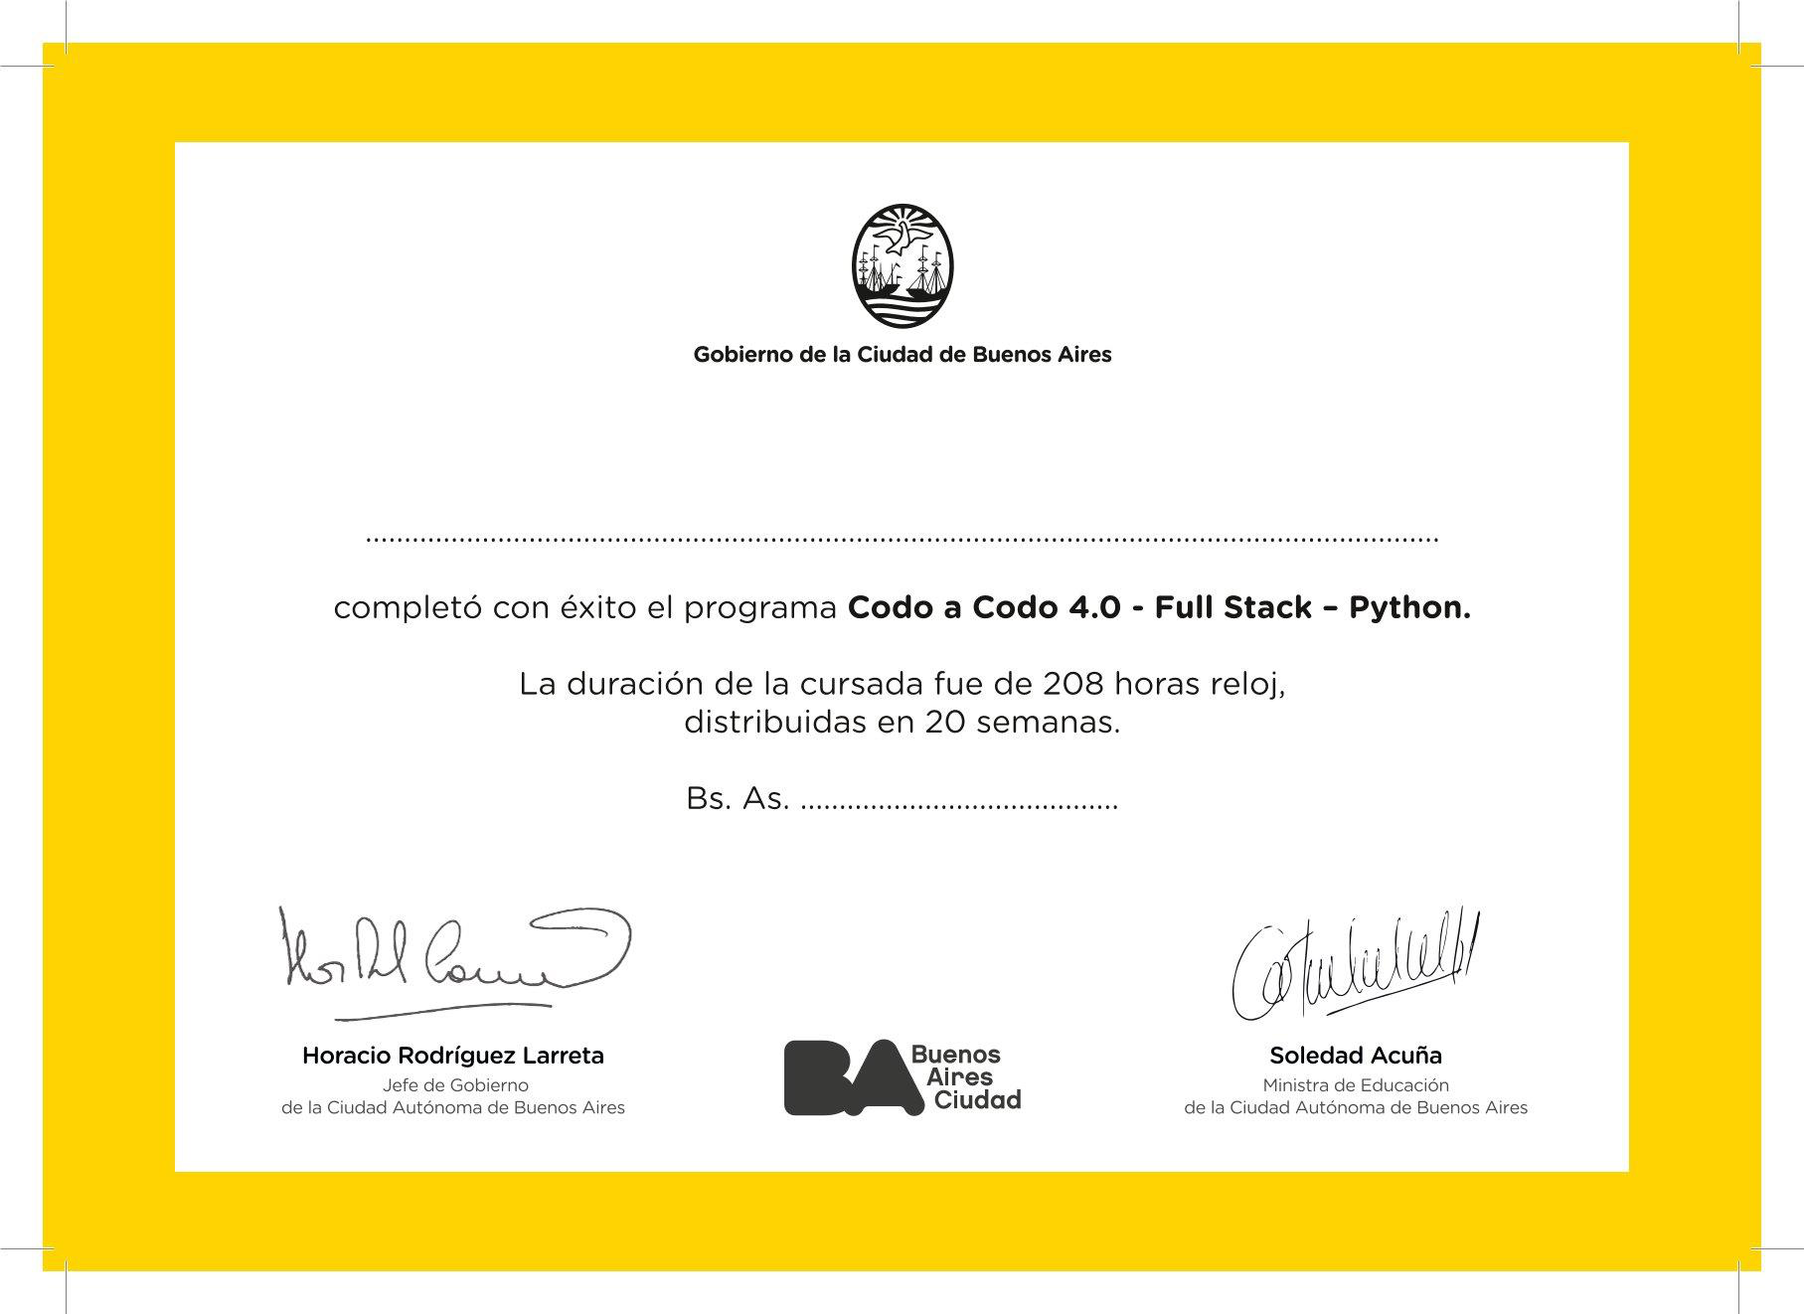

Nestor Oscar Falon Fersan , DNI 24939465

Julio 2023